SPOT Svetovanje Osrednjeslovenska | Logaški teden obrti in podjetništva
Pametne stavbe in varnost:
OGLED POŽARNEGA LABORATORIJA

petek, 27. september 2024 | ob 11.00 | Požarni laboratorij, Obrtna cona Logatec 35

Območna obrtno-podjetniška zbornica Logatec v petek, 27. septembra, ob 11. uri vabi na ogled Požarnega laboratorija Zavoda za gradbeništvo Slovenije v Obrtni coni Logatec, ki na skoraj 3500 kvadratnih metrih površin velja za največji in edini tovrstni objekt v tem delu Evrope.

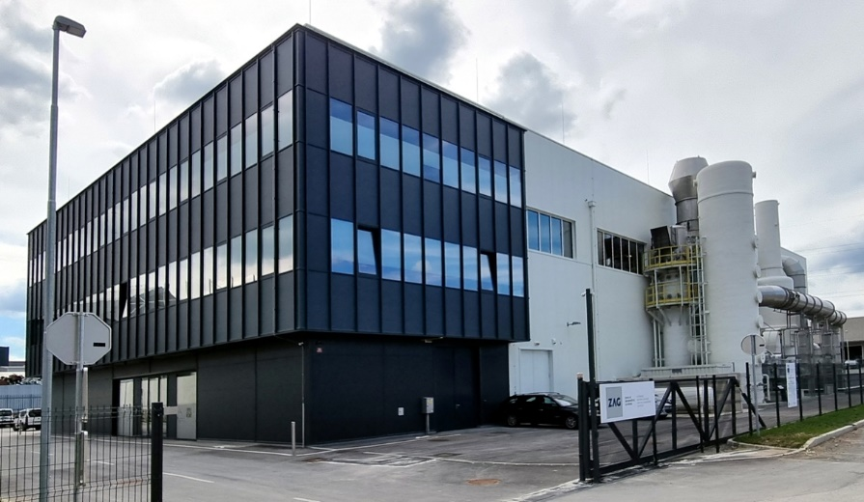
Laboratorij omogoča razvoj in znanstveno odličnost na področju preizkušanja požarnih lastnosti materialov in konstrukcij ter kapacitete za testiranje požarne odpornosti proizvodov slovenske in tuje industrije. Končni cilj je napredne rešitve prenašati v prakso.
Zavod za gradbeništvo Slovenije je osrednja znanstveno-raziskovalna ustanova na področju gradbeništva v Sloveniji.

SRIP PSiDL združuje člane, ki delujejo na širokem področju pametnih in trajnostnih stavb ter zajemajo tako gradbene proizvode, les in na lesu osnovane materiale, komponente, naprave in sisteme, tako za vgradnjo v stavbo kot za opremo stavbe, in rešitve za pametno upravljanje stavb ter nanjo navezujočo napredno infrastrukturo pametnih sosesk.
Dr. Sabina Jordan, direktorica Strateškega razvojno-inovacijskega partnerstva Pametne stavbe in dom z lesno verigo (SRIP PSiDL), bo udeležencem predstavila aktivnosti enega izmed ključnih razvojnih partnerstev v podporo Slovenske strategije pametne trajnostne specializacije (S5). Končni cilj S5 je zeleni prehod – temeljita preobrazba gospodarstva in družbe v inovativno, nizkoogljično, digitalno ter na znanju temelječo družbo.

Ogled požarnega laboratorija je še posebej namenjen vsem podjetnikom, ki delujejo na področju gradnje – lesarji, gradbinci, kovinarji, inštalaterji, ipd.


Rok za prijavo: 24. september 2024 prek spletne prijavnice E-PRIJAVA
Dodatne informacije: 051 417 778, anja.zagar@ozs.si

Brezplačna udeležba!

